Chaque dimanche, la communauté chrétienne est invitée à se rassembler pour célébrer la liturgie de la Parole et la liturgie eucharistique.

Pour insister sur la place de la Parole de Dieu dans nos vies, le Pape François a institué en 2019 le dimanche de la Parole, chaque troisième dimanche du temps ordinaire. Cette année, il aura lieu le dimanche 22 janvier 2023.

Comme dans tant de passages de la Bible, ce jour-là, Dieu nous invite spécialement à « écouter », à faire de la place à la Parole dans nos vies, à la célébrer, la partager et la mettre en pratique.
De plus, ce dimanche est placé au cœur de la semaine pour l’unité des chrétiens, nous invitant à faire de la Parole une occasion de rassemblement et de communion avec nos frères dans la foi. Voici quelques idées pour mettre la Parole à l’honneur durant la célébration dominicale du 23 janvier prochain.

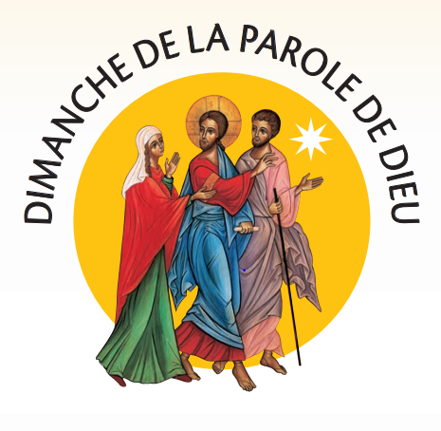

- Lieux et déplacement
- On veillera à la mise en valeur de l’ambon, lieu de proclamation de la Parole, en particulier par son fleurissement.

- Si la paroisse possède un évangéliaire, celui-ci peut être apporté solennellement lors de la procession d’entrée (par le diacre par ex), puis déposé sur l’autel, avant d’être apporté à l’ambon pendant l’acclamation de l’Evangile.
Après l’homélie, l’évangéliaire peut être déposé ouvert sur un support préparé à l’avance, visible de tous et autre que l’autel.

- Si la paroisse ne possède pas d’évangéliaire, le lectionnaire peut être apporté solennellement au début de la liturgie de la Parole.

- Lectures et chants
- On veillera à informer à l’avance les lecteurs choisis, pour qu’ils puissent la méditer au préalable et la proclamer la Parole posément et paisiblement.
- Le psaume sera idéalement psalmodié.
- L’acclamation de l’Evangile pourra être déployée, elle sera joyeuse et solennelle. L’évangéliaire sera encensé longuement.
- L’homélie développera le mystère de la Parole de Dieu et des Ecritures.
- On prendra le temps d’effectuer les déplacements lentement et on veillera à laisser de la place au silence après les lectures et l’homélie pour laisser la Parole résonner.
- Les chants seront choisis en lien avec le dimanche de la Parole
- Une intention de prière universelle en lien avec la Parole pourra être lue ; par ex :
Dieu de lumière, soutiens la mission de l’Eglise. Pour qu’elle annonce à tous les hommes ta parole de vie et qu’elle demeure ouverte au dialogue avec tous, nous te prions.

- Bénédiction solennelle
On pourra prendre la bénédiction suivante :

Dieu a manifesté dans le Christ son amour et sa vérité.
Qu’il fasse de vous les messagers de l’Evangile et les témoins de son amour dans le monde. R/. Amen
Le Seigneur Jésus a promis à son Eglise sa présence jusqu’à la fin des temps.
Qu’il dirige vos pas et confirme vos paroles. R/. Amen

Que l’Esprit du Seigneur soit sur vous, pour que vous alliez sur les chemins du monde annoncer aux pauvre la Bonne Nouvelle et guérir les cœurs brisés. R/. Amen
Et que Dieu tout-puissant vous bénisse, le Père, le Fils +, et le Saint-Esprit, R/. Amen

Ou bien :

Que Dieu tout-puissant éloigne de vous le mal et vous accorde sa bénédiction. R/ Amen.
Rendez vos cœurs attentifs à sa Parole, afin que vous puissiez marcher dans la voie de ses préceptes. R/Amen.
Qu’il vous aide à comprendre ce qui est bon et juste, afin que vous deveniez cohéritiers de la cité éternelle. R/Amen.
Et que la bénédiction de Dieu tout-puissant, Père, Fils et Saint-Esprit, descende sur vous et demeure toujours avec vous. R/Amen
(issue du Guide Liturgique et Pastoral pour le Dimanche de la Parole 2021)

D’autres idées pour le dimanche de la Parole…
- remettre ce jour-là la Bible aux enfants de la catéchèse et/ou qui se préparent au baptême
- bénir et envoyer spécialement les catéchistes et les personnes qui partagent la Parole
- faire témoigner une personne d’un groupe de partage biblique ou d’une équipe liturgique ou un catéchiste
- évoquer la fécondité de la Parole dans nos vies
- proposer un temps d’intériorisation de la Parole après l’Evangile
- proposer un temps de partage de la Parole (pourquoi pas œcuménique ? ) dans les jours qui précèdent
- faire connaître le site EnVie de Parole
- proposer une formation à la proclamation de la Parole de Dieu pour les lecteurs de la paroisse
- …

Ressources
- Site EnVie de Parole :
https://www.enviedeparole.org
- Site liturgie.catholique.fr :
https://liturgie.catholique.fr/celebrer-dans-le-temps/le-temps-ordinaire/301905-dimanche-parole-de-dieu-propositions-liturgiques-celebration-eucharistique/
- Livret pour le dimanche de la Parole 2023 :
https://relationsjudaisme.catholique.fr/wp-content/uploads/sites/19/2022/11/Livret-Dimanche-de-la-Parole-2023-VFinale.pdf

